ВАРИАНТ 4
(не выполняем 11, 19, 21)
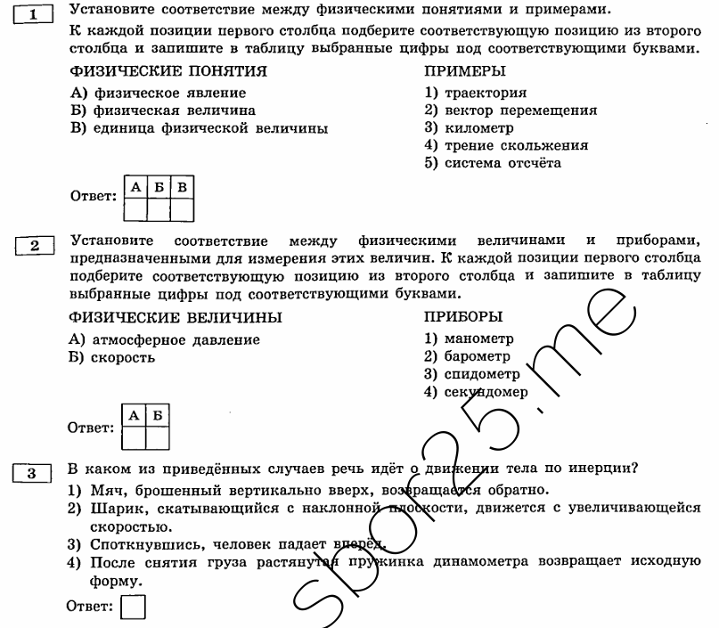
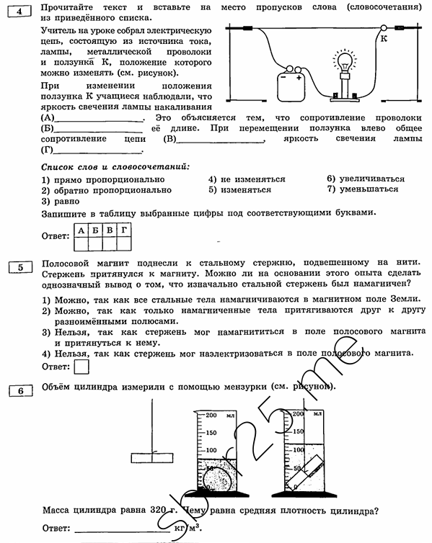
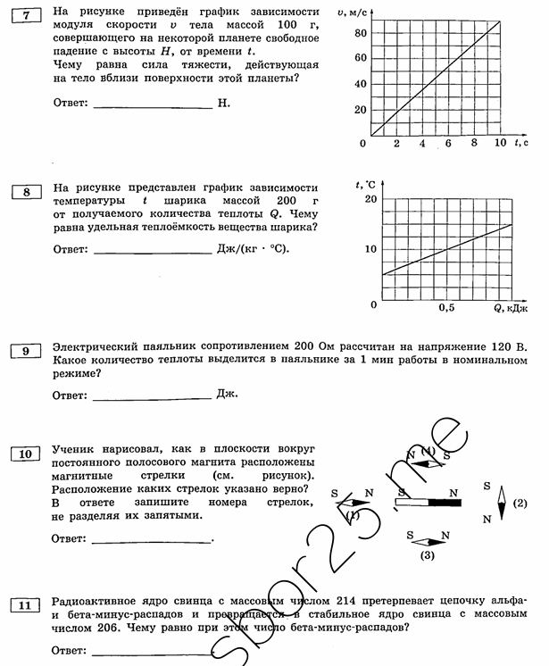
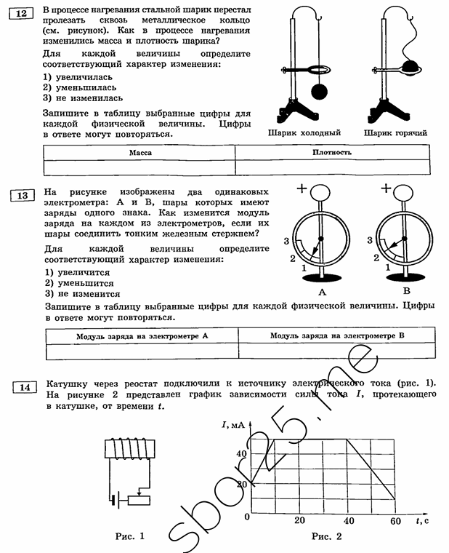
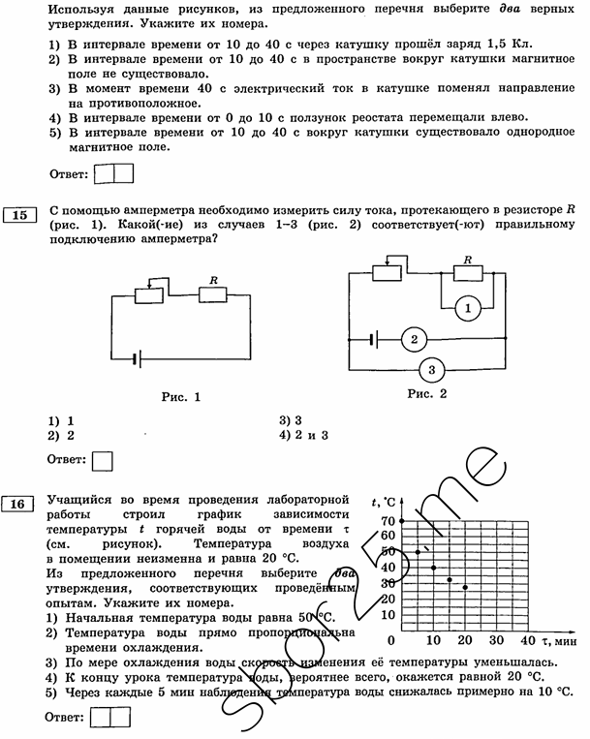
17. Используя источник тока (4,5 В), вольтметр двухпредельный, амперметр двухпредельный, ключ, реостат, соединительные провода, резистор, обозначенный, соберите экспериментальную установку для исследования зависимости силы электрического тока в резисторе от напряжения на его концах. Абсолютную погрешность измерения силы тока и электрического напряжения принять равной цене деления прибора. В бланке ответов:1) нарисуйте электрическую схему эксперимента;2) установив с помощью реостата поочерёдно силу тока в цепи 0,2 А, 0,3 А и 0,4 А и измерив в каждом случае значение электрического напряжения на концах резистора, укажите результаты измерения силы тока и напряжения с учётом абсолютной погрешности измерения для трёх случаев в виде таблицы (шкалу измерения на вольтметре и амперметре выбирайте таким образом, чтобы обеспечить минимальную погрешность);3) сформулируйте вывод о зависимости силы электрического тока в резисторе от напряжения на его концах.

18.

